Технологическая часть

- Деталь

Изготовляемая деталь «Втулка» применяется в блоке загружателя лабораторного испытательного стенда. Материал детали – дюралюминий ГОСТ 2590-71, обладает лучшей обрабатываемостью. Поэтому обработку можно вести при высоких скоростях резания. Для получения требований соосности ступеней втулки будем обрабатывать эти поверхности, используя одну и ту же технологическую базу.

- Заготовка

Исходя из требований повышения производительности для уменьшения припусков на обработку и уменьшения количества рабочих ходов, необходимо повысить точность заготовки, получить максимальную степень приближенности формы и размеров заготовки к формам и размерам детали. Заготовку получим резкой на пресс-ножницах, калиброванных прутком из сортового проката по ГОСТ 7417-75.

- Разработка маршрутной технологии

Наименование детали – ВТУЛКА;
Марка материала – дюралюминий;
Количество деталей в изделии – 1;
Время станочное – 14,97 мин.;
Время ручное – 8,2 мин.;
ИТОГО – 23,17 мин.
Размер партии – 20 шт.;
Размер заготовки ∅ 100 мм х 64 мм.

ОПЕРАЦИЯ № 1
Наименование операции: заготовительная;
Цех: заготовительный;
Оборудование: пресс-ножницы модель НБ633;
Т _{шт.} = 0,2 мин.

ОПЕРАЦИЯ № 1.1.
Наименование операции: токарная;
Цех: механический;
Оборудование: станок токарный 16Б05А;
Т _{шт.} = 9,17 мин.

ОПЕРАЦИЯ № 1.2.
Наименование операции: токарная;
Цех: механический;
Оборудование: станок токарный 16Б05А;
Т _{шт.} = 0,98 мин.

ОПЕРАЦИЯ № 2.
Наименование операции: сверлильная;
Цех: механический;
Оборудование: станок вертикально-сверлильный 2М112;
Т _{шт.} = 3,03 мин.

ОПЕРАЦИЯ № 3.
Наименование операции: слесарная;
Цех: механический;
Оборудование: метчик метрический ГОСТ 3266-81;
Т _{шт.} = 6,8 мин.

- Разработка операционной технологии

ОПЕРАЦИЯ № 0. Заготовительная
Оборудование: пресс-ножницы модель НБ633;
Материал: дюралюминий (пруток);
Размеры заготовки: пруток ∅ 100 мм.

Содержание переходов:
1. Установить пруток на нож и подать до упора.
2. Отрубить заготовку длиной 64 мм.
Инструмент режущий: ножи (при станке).
Инструмент мерительный: штангенциркуль 0 ÷ 125 мм ГОСТ 166-73
t _{осн.} = 1 мин.; t ₀ = 0,1 мин.

ОПЕРАЦИЯ № 001.Токарная
Оборудование: станок токарный 16Б05А;

Содержание переходов:
А. Установить заготовку в патрон и закрепить.
t _{в} = 0,17 мин.
1. Подрезать торец ∅ 100 мм до размера 62 мм.
Инструмент режущий: резец подрезной ГОСТ 18880-73.
Инструмент мерительный: штангенциркуль 0 ÷ 125 мм ГОСТ 166-73.
t = 2 мм, S = 0,1 мм/об., V= 63 м/мин., n = 200 об/мин.
t _{осн.} = 0,26 мин.; t _{в} = 0,15 мин.

2. Обточить поверхность ∅ 84 мм в размер 40 мм.
Инструмент режущий: резец проходной ГОСТ 18878-73.
Инструмент мерительный: штангенциркуль 0 ÷ 125 мм ГОСТ 166-73.
i = 4; t₁ = t₂ = t₃ =t₄ = 2 мм; S = 0,11 мм/об., V= 70 м/мин.,
n = 200 об/мин.
t _{осн.} = 1,52 мин.; t _{в} = 1,45 мин.

3. Проточить фаску 1 мм х 45⁰ на ∅ 84 мм.
Инструмент режущий: резец проходной ГОСТ 18878-73.
t = 1 мм, S = 0,11 мм/об., V= 48 м/мин., n = 200 об/мин.
t _{осн.} = 0,05 мин.; t _{в} = 0,15 мин.

4. Обточить поверхность (∠ 45⁰) ∅ 84 мм ÷ 100 мм.
Инструмент режущий: резец проходной ГОСТ 18878-73.
i = 4; t₁ = t₂ = t₃ =t₄ = 2 мм; S = 0,2 мм/об., V= 43 м/мин.,
n = 200 об/мин.
t _{осн.} = 0,32 мин.; t _{в} = 1 мин.

5. Центрировать торец ∅ 4 мм.
Инструмент режущий: сверло центровочное ∅ 4 мм ГОСТ 14952-73.
t = 2 мм, S = 0,1 мм/об., V= 27,04 м/мин., n = 2000 об/мин.
t _{осн.} = 0,23 мин.; t _{в} = 0,1 мин.

6. Сверлить отверстие ∅ 60 мм на глубину 62 мм.
Инструмент режущий: сверло ∅ 60 мм ГОСТ 10903-77.
Инструмент мерительный: штангенциркуль 0 ÷ 125 мм ГОСТ 166-73.
t = 28 мм, S = 0,15 мм/об., V= 38,8 м/мин., n = 2000 об/мин.
t _{осн.} = 2,2 мин.; t _{в} = 0,1 мин.

7. Обработать поверхность ∅ 74 мм в размер 62 мм.
Инструмент режущий: расточный резец ГОСТ 18878-73.
Инструмент мерительный: штангенциркуль 0 ÷ 125 мм ГОСТ 166-73.
i = 3; t_{1,2} = 2,5 мм; t₃ = 2 мм; S = 0,1 мм/об., V= 68 м/мин., n = 200 об/мин.
t _{осн.} = 1,1 мин.; t _{в} = 0,15 мин.

8. Обработать поверхность ∅ 78 мм в размер 10 мм.
Инструмент режущий: расточный резец ГОСТ 18878-73.
Инструмент мерительный: штангенциркуль 0 ÷ 125мм ГОСТ 166-73.
i = 1; t = 1 мм; S = 0,1 мм/об., V= 48 м/мин., n = 200 об/мин.
t _{осн.} = 0,14 мин.; t _{в} = 0,05 мин.

Б. Переустановить деталь.
t _{в} = 0,4 мин.
1. Подрезать торец ∅ 100 мм до размера 60 мм.
Инструмент режущий: резец подрезной ГОСТ 18880-73.
Инструмент мерительный: штангенциркуль 0 ÷ 125 мм ГОСТ 166-73.
t = 2 мм, S = 0,1 мм/об., V= 63 м/мин., n = 200 об/мин.
t _{осн.} = 0,26 мин.; t _{в} = 0,15 мин.

2. Точить поверхность ∅ 78 мм в размер 12 мм.
Инструмент режущий: расточный резец ГОСТ 18878-73.
Инструмент мерительный: штангенциркуль 0 ÷ 125 мм ГОСТ 166-73.
i = 1; t = 1 мм; S = 0,1 мм/об., V= 48 м/мин., n = 200 об/мин.
t _{осн.} = 0,15 мин.; t _{в} = 0,05 мин.

3. Точить поверхность в ∅ 98 мм
Инструмент режущий: резец проходной упорный ГОСТ 18879-73.
Инструмент мерительный: штангенциркуль 0 ÷ 125 мм ГОСТ 166-73.
t = 1 мм, S = 0,2 мм/об., V= 63 м/мин., n = 200 об/мин.
t _{осн.} = 0,16 мин.; t _{в} = 0,15 мин.

4. Точить поверхность ∅ 80 мм в размер 2 мм.
Инструмент режущий: резец подрезной ГОСТ 18880-73.
Инструмент мерительный: штангенциркуль 0 ÷ 125 мм ГОСТ 166-73.
t = 2 мм; S = 0,1 мм/об., V= 63 м/мин., n = 200 об/мин.
t _{осн.} = 0,11 мин.; t _{в} = 0,05 мин.

В. Снять деталь.

ОПЕРАЦИЯ № 002. Сверлильная
Оборудование: станок вертикально-сверлильный 2М112;

Содержание переходов:
А. Установить деталь в кондуктор по ∅ 74 мм и закрепить по ∅ 80 мм (накладкой).
1. Сверлить 4 отверстия х 90⁰ ∅ 3,6 мм на глубину 15 мм.
Инструмент режущий: сверло ∅ 3,6 мм ГОСТ 10903-77.
Инструмент мерительный: шаблон.
t = 1,8 мм, S = 0,1 мм/об., V= 18,8 мм/мин., n = 1200 об/мин.
t _{осн.} = 0,21 мин.; t _{в} = 0,1 мин.

Б. Снять деталь.

ОПЕРАЦИЯ № 3. Слесарная
Содержание переходов:
А. Установить деталь в тиски.
1. Подрезать резьбу М4 в 4 отверстиях на глубину 11 мм.
Инструмент режущий: метчик М4 ГОСТ 3266-81;
Инструмент мерительный: Пробка М4.
t _{осн.} = 1,3 мин.; t _{в} = 1 мин.
Б. Снять деталь.

5. Расчет режимов резания и определение норм времени
Операция №001.
Переход №1.
Подрезка торца.
Выбираем глубину резания t = 2 мм.
Выбираем подачу (в зависимости от диаметра детали, размера державки резца и обрабатываемого материала):
S = 0,1 мм/об.
Определяем скорость резания:
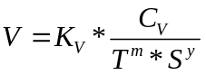
где K_{v} = K_{mv} * K_{nv} * K_{uv} ,
K_{mv} – коэффициент, учитывающий влияние физико-механических свойств обрабатываемого материала на скорость резания;
K_{nv} – коэффициент, учитывающий состояние поверхности заготовки;
K_{uv} – коэффициент, учитывающий качество материала инструмента.
C_{v}, m, y – справочные коэффициенты.
Т – период стойкости инструмента.
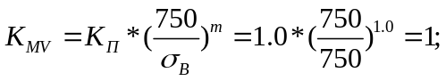
K_{nv} = 0,9 для заготовки из проката;
K_{uv} = 0,65 для марки инструмента Т5К10.
K_{v} = 1,0 · 0,9 · 0,65 = 0,585.
C_{v} = 47; у = 0,8; m = 0,2; Т = 45 мин.
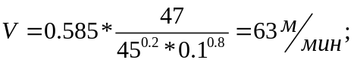
Частота вращения заготовки:
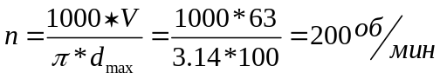
принимаем n=200 об/мин;
истинная скорость резания V=63 м/мин;
Основное время на переход:
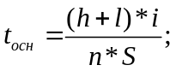
где h – длина обрабатываемой поверхности [мм], l – длина врезания и перебега инструмента [мм].
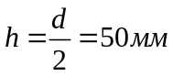;
l = 2 мм;
i – кол-во переходов;
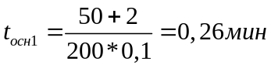
Вспомогательное время на обработку:
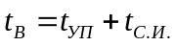,
где 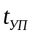 – время управления станком [мин], 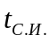 – время смены инструмента [мин]
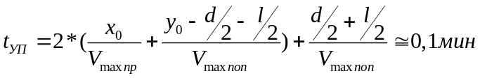
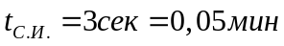
где 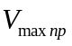 – скорость быстрого продольного перемещения суппорта [мм/мин], 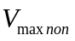 – скорость поперечного перемещения суппорта [мм/мин].
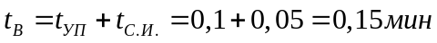

Переход №5. Центрование.
Выбираем: t = 2 мм; S = 0,06 мм/об.
Скорость резания:
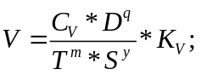
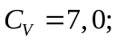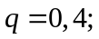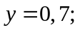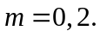
T=45 мин для P6M5.
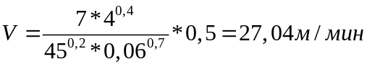
Частота вращения заготовки:
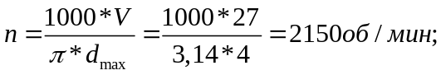
Принимаем n=2000 об/мин.
Фактическая V=25,12 м/мин.
Основное время на переход: 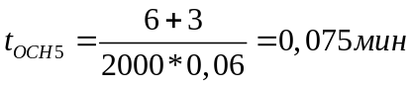
Вспомогательное время на переход:
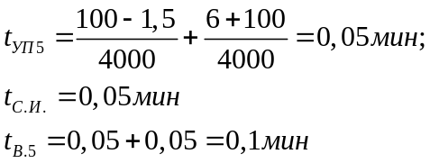
Операция № 002. Сверление.
Выбираем глубину резания: t = 0,5D = 1.8 мм
Выбираем подачу: S=0.1 мм/об;
Скорость резания: 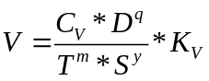;
где ;
С _{V} =7.0, q=0.4, y=0.7, m=0.2, D = 3.6 мм, T=15 мин
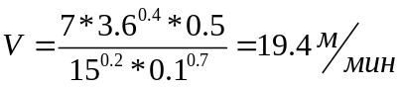
Частота вращения заготовки:
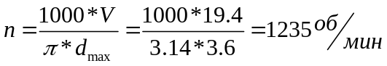
Принимаем n=1200 об/мин;
Фактическая V=18.8 м/мин;
Основное время на переход:
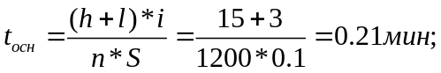
t_{В} = t_{УП} + t_{СП} = 0.1 мин

6. Станочные приспособления
Для установки заготовки, направления сверла, обеспечения перепозиционирования заготовки при сверлении четырех отверстий разработан кондуктор.
Он состоит из основания с креплениями (1) и верхней части (2) кондуктора, которая может вращаться вокруг основания за счет смазки. Крепление детали в кондукторе обеспечивается за счет прижимной крышки (3), которая крепится к верхней части кондуктора болтом (7) и затягивается гайкой (8). Болт (7) крепится к верхней части кондуктора посредством 2 гаек (10). Позиционирование прижимной крышки относительно верхней части кондуктора обеспечивается штифтом (6), запрессованным в основание.
Для направления сверла используются кондукторные втулки (5). Отверстие кондукторной втулки изготавливают по ходовой посадке II класса точности. Кондукторную втулку изготавливают из стали марки I10A с закалкой до твердости HRC60÷65. Так как срок службы такой втулки несколько тысяч просверленных отверстий, то быстросменность не предусмотрена. Кондукторные втулки фиксируются в накладке, которая устанавливается на заготовку по Ø 80 мм и штифт вручную, а затем осуществляется прижим накладки с целью фиксации заготовки гайкой 8.
С целью оптимизации времени и точности сверления четырех отверстий верхняя поворотная часть кондуктора фиксируется в четырех положениях рукояткой (4). В свою очередь рукоятка крепится к верхней части кондуктора посредством винта с гайкой (9).
7. Разработка маршрутной технологии сборки испытательного стенда

Наименование изделия – стенд испытательный.
Количество деталей на изделие – 81.
Время сборки – 35,5 мин.
№  операции | Название операции | Содержание операции | Оборудование | Инструмент и приспособления | Средства контроля | Время операции, мин
005 | Установка направляющих в опоры | - Взять из тары 2 опоры и 3 направляющие.  - Разместить направляющие на эталонной горизонтальной поверхности.  - Взять из тары 6 винтов и 6 шайб.  - Прикрутить отверткой опоры к направляющим.  - Затянуть винты. | Стол монтажный цеховой | Эталонная горизонтальная поверхность, отвертка шлицевая ГОСТ 21241-77 | Эталонная горизонтальная поверхность | 10
010 | Установка платформ на направляющие | - Взять из тары платформу.  - Взять из тары 6 винтов и 6 шайб.  - Закрепить платформу на направляющих с помощью винтов и отвертки. | Стол монтажный цеховой | Отвертка крестовая ГОСТ 21241-77 | Контроль визуальный | 6
015 | Установка стойки загружателя на платформу | - Взять из тары стойку нагружателя.  - Взять из тары 2 винта.  - Закрепить стойку блока загружателя на платформе. | Стол монтажный цеховой | Отвертка крестовая ГОСТ 21241-77 | Контроль визуальный | 1
020 | Установка стойки ИД на платформу | - Взять из тары стойку ИД.  - Взять из тары 2 винта.  - Закрепить стойку ИД на платформе. | Стол монтажный цеховой | Отвертка крестовая ГОСТ 21241-77 | Контроль визуальный | 1
025 | Установка стойки ДВ на платформу | - Взять из тары стойку ДВ.  - Взять из тары 2 винта.  - Закрепить стойку ПДВ на платформе. | Стол монтажный цеховой | Отвертка крестовая ГОСТ 21241-77 | Контроль визуальный | 1
030 | Установка ИД в стойку ИД | - Взять ИД из тары.  - Взять из тары 2 винта и 1 прокладку.  - Закрепить ИД на стойке. | Стол монтажный цеховой | Отвертка крестовая ГОСТ 21241-77 | Контроль визуальный | 1
035 | Установка ДВ в стойку ДВ | - Взять ИД из тары.  - Взять из тары 4 винта и 1 прокладку.  - Закрепить ИД на стойке. | Стол монтажный цеховой | Отвертка крестовая ГОСТ 21241-77 | Контроль визуальный | 1,5
040 | Установка датчика момента в стойку загружателя | - Взять датчик момента из тары.  - Взять из тары 4 винта и 1 прокладку.  - Закрепить датчик момента на стойке блока загружателя. | Стол монтажный цеховой | Отвертка крестовая ГОСТ 21241-77 | Контроль визуальный | 1
045 | Установка подшипников во втулку загружателя | - Взять из тары втулку для блока загружателя.  - Взять из тары 2 подшипника.  - Промыть подшипники в растворителе.  - Набить подшипники смазкой.  - Установить подшипники во втулку. | Стол монтажный цеховой | Отвертка крестовая ГОСТ 21241-77 | Контроль визуальный | 2
050 | Фиксация ДП 60-90 упорными кольцами | - Взять из тары двигатель ДП 60-90.  - Вставить двигатель во втулку блока загружателя.  - Закрепить двигатель во втулке с помощью упорных шестью винтами. | Стол монтажный цеховой | Отвертка крестовая ГОСТ 21241-77 | Контроль визуальный | 3
055 | Установка блока загружателя в стойку загружателя | - Взять из тары 4 винта.  - Закрепить блок загружателя на стойке с помощью винтов. | Стол монтажный цеховой | Отвертка крестовая ГОСТ 21241-77 | Контроль визуальный | 1
060 | Установка планки датчика момента | - Взять из тары планку датчика момента.  - Взять из тары 2 винта.  - Установить планку датчика момента. | Стол монтажный цеховой | Отвертка крестовая ГОСТ 21241-77 | Контроль визуальный | 2
065 | Установка зубчатых колес | - Взять из тары зубчатое колесо.  - Взять из тары винт.  - Закрепить ЗК на валу ПДВ.  - Взять из тары второе ЗК.  - Взять из тары винт.  - Установить ЗК на вал двигателя ДП. | Стол монтажный цеховой | Отвертка крестовая ГОСТ 21241-77 | Контроль визуальный | 2
070 | Установка зубчатого ремня | - Взять из тары зубчатый ремень.  - Надеть ремень на зубчатые колеса ДПВ и ДП | Стол монтажный цеховой | Отвертка крестовая ГОСТ 21241-77 | Контроль визуальный | 0,5
075 | Установка валика | - Взять из тары валик.  - Установить валик на вал ИД и вал ДПВ. | Стол монтажный цеховой | Отвертка крестовая ГОСТ 21241-77 | Контроль визуальный | 1,5

